 **CONTRÖLE DE SVT 1 H**

**I – Restitution des connaissances**

**1 – Donnez 1 exemple de chaque affirmation ci-dessous. (3pts)**

a) – Je suis un animal aquatique à respiration aérienne.

b) – Je suis un animal terrestre à respiration aérienne.

c) – Je suis un animal aquatique à respiration branchiale.

**2 – Questions à réponses courtes (4pts)**

a) – Quel est le nombre total de branchies d’un poisson. b) - Pourquoi les branchies sont de couleur rouge. c) – Comment se manifestent les mouvements respiratoires chez le poisson d) – Commet se manifestent les mouvements respiratoires chez le criquet ?

**II – Application des connaissances**

**1 – Exploiter le tableau suivant montrant les échanges gazeux respiratoires entre le poisson et l’eau pour répondre aux questions.**

|  |  |  |
| --- | --- | --- |
|  | **Quantité de dioxygène** | **Dioxyde de carbone** |
| **Eau entrant par la bouche** | **5 cm3 par litre** | **45 cm3 par litre** |
| **Eau sortant par les ouïes** | **1 cm3 par litre** | **49 cm3 par litre** |

**a) – En considérant l’eau entrant par la bouche, que constatez-vous ? (2pts) b) – Comment expliquez-vous ce résultat ?(2pts) c) - En considérant l’eau sortant par les ouïes, que constatez-vous ?(2pts) d) – Comment expliquez-vous ce résultat ? (2pts) e) – Déduisez-en, en quoi consiste la respiration.**

**2 – Echanges gazeux entre la grenouille et le milieu.**

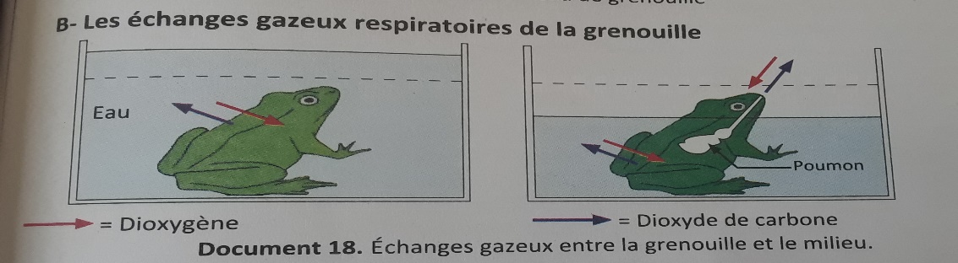

**a) – Décrire l’expérience ci-dessus. (2pts)**

**b) – Que nous montre cette expérience ? (2pts)**

**Présentation et communication (1pt)**